Moodle alapszintű beállításai

Megvalósított koncepció

Gyorsan tisztázzunk pár dolgot
Mindenek előtt tisztázzuk, hogy nem vagyok Moodle szakértő. A következőekben vázolt megoldás azoknak szól, akik még soha sem vagy csak nagyon keveset dolgoztak ezzel a rendszerrel. A lentiekben megvalósított koncepció nem a legkifinomultabb megoldás, viszont gyorsan össze lehet rakni vele egy használható eLearning honlapot. Javaslom, hogy üzemeljünk be egy teszt rendszert is, ahol további játszadozasákora van lehetőségünk.

Megvalósítandó megoldás
Egy kurzus egy teljes évfolyamhoz fog tartozni. Ezek a kurzusok úgy kerülnek kialakításra, hogy az évfolyam összes tantárgyát tudjuk benne kezelni. A felhasználók (tanárok és tanulók) feltöltése CSV fájlokból fog történni és csoportokra lesznek bontva évfolyamonként illetve természetesen az oktatók is egy külön csoport lesz. Külön kezeljük a tanárokat és a kurzuskészítő tanárokat. Végezetül letiltjuk a vendég felhasználókat a rendszerből.
Tovább lehet variálni a megoldást évfolyamonki osztályokra, minden kurzus egy külön tantárgy osztályonként stb. de ezt már a beüzemelést végző szakemberekre bíznám.

Első belépés és magyar nyelv beállítása

Belépés és „nem biztonságos” hibaüzenet
Ez a leírás egy minta szerverrel készült. Én a „localhost”-on érem el a Moodle-t, normál esetben IP cím vagy domain nevet kell használni. Szóval lépjünk be a rendszerbe egy böngésző segítségével. Ha nem biztonságosnak minősíti a honlapot a böngésző, nem kell megijedni, ez a self-signed tanusítvány miatt van. Az adatok ettől még titkostva közlekednek a szerver és a böngésző között! (Célszerű az iskola hivatalos tanusítványát használni vagy valamilyen meglévő, tanusítványal rendelkező iskolai reverse proxy-val használni.)

Kezdetben angol nyelven fogad minket, így első lépésként telepítjük és beállítjuk a magyar nyelvet. Kattintsunk jobb felül a „Log in” felíratra. Belépéskor a felhasználónk az init_user (ha csak nem változtattuk meg) a jelszó pedig MOODLE_PASSWORD-nek adott érték.

Magyar nyelv telepítése és beállítása
Ha van felugró ablak, akkor zárjuk be az „End tour” gombbal. A következő lépéseket képekkel illusztrálom:
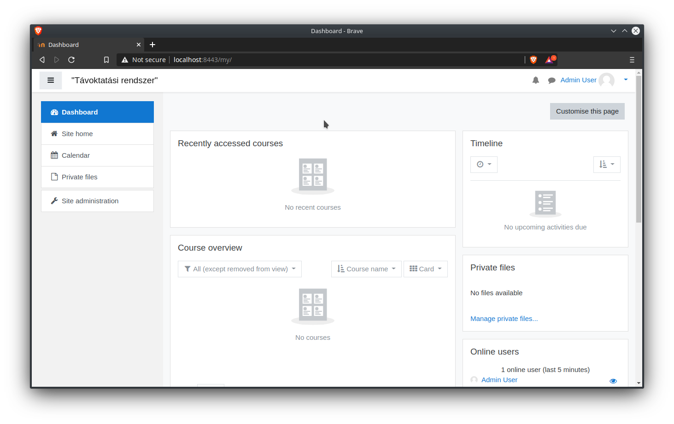
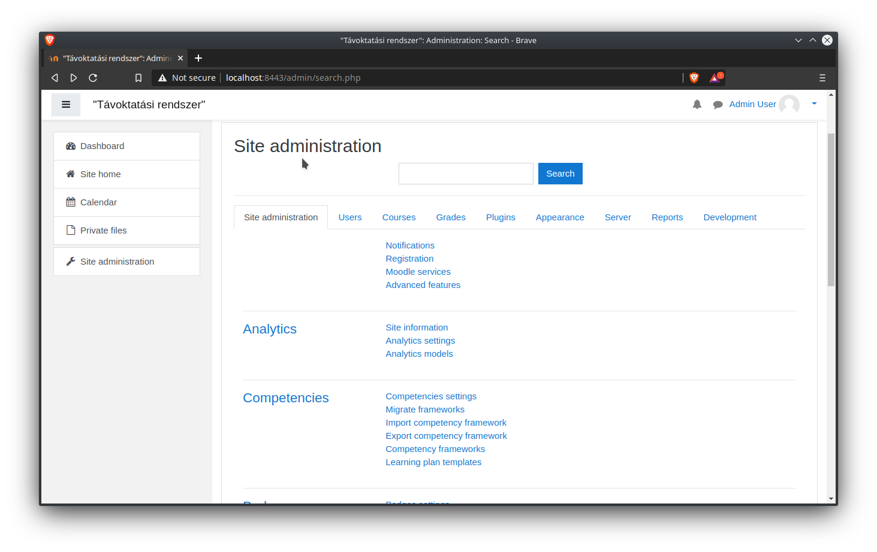

Ez után görgessünk le és keressük meg a „Language” szekciót és válasszuk ki a „Language packs” lehetőséget.
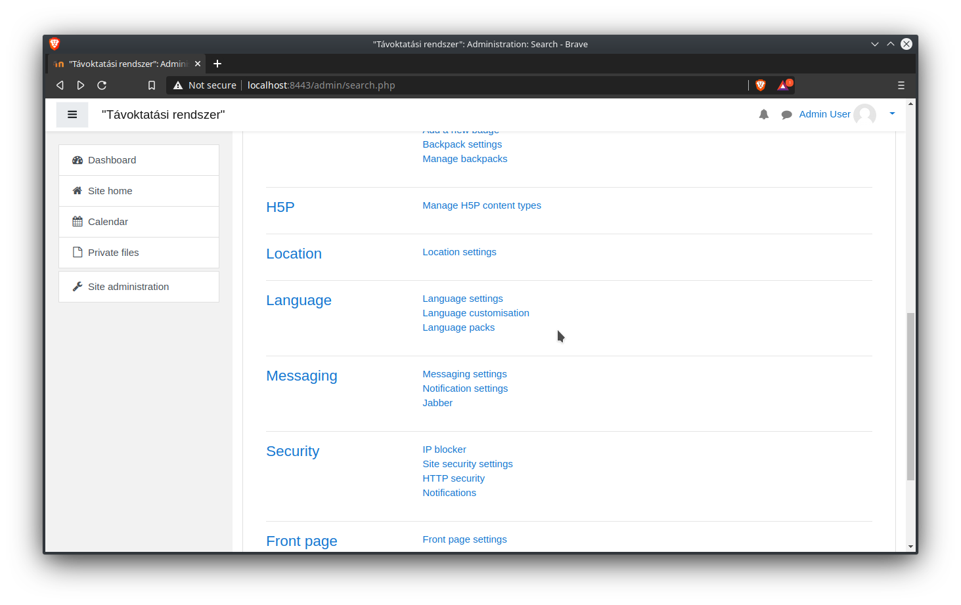
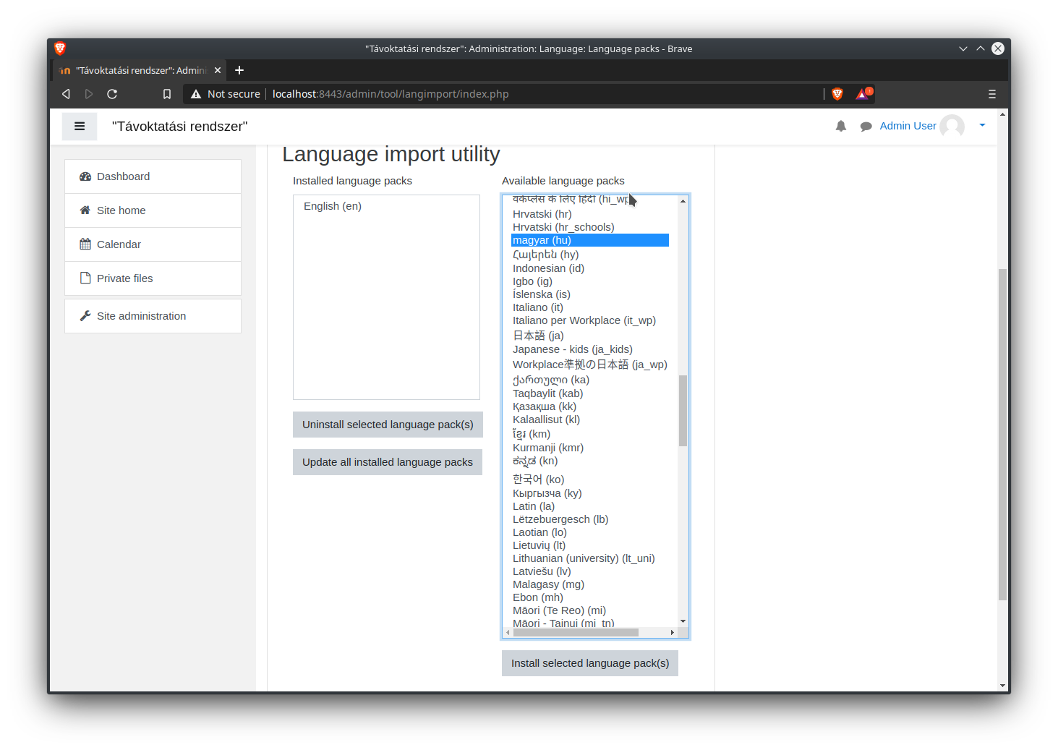
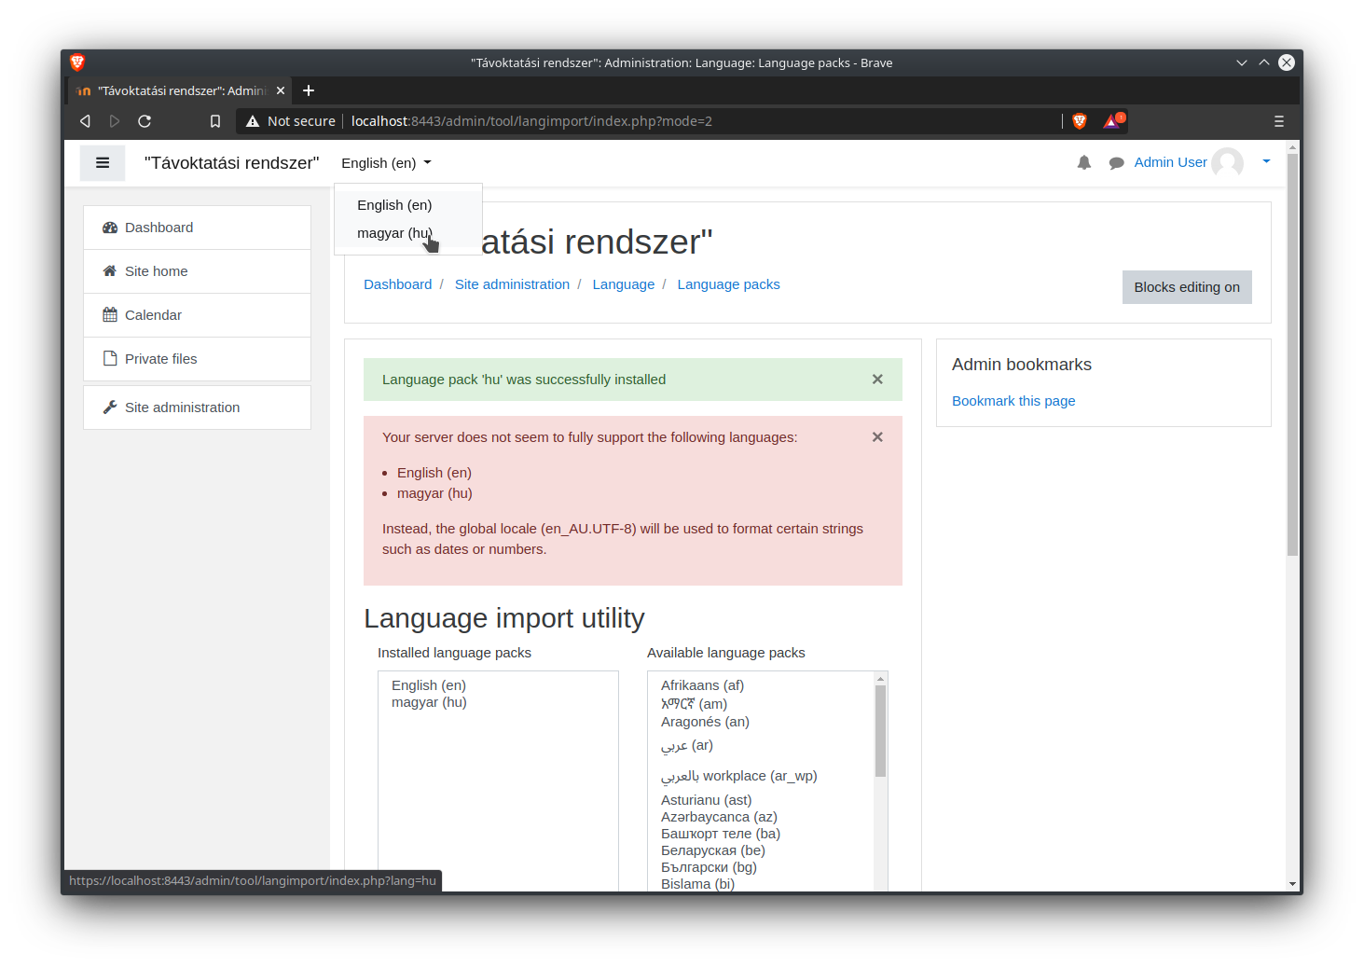
Ez után a Portál kezelés gombra kattintunk baloldalt. A megjelenő menü listában, ahogy előzőleg is, megkeressük a „Nyelv” szekciót majd a „Nyelvi beállítások”-ra kattintunk. Itt tudjuk beállítani az oldal alapértelmezett nyelvét magyarra, majd az oldal alján lévő gombbal menteni a beállításokat. Ezután az init_user-nek még az angol lesz az alapbeállítás. Ezt a jobb felső sarokban a „User Admin”-ra kattintva, a beállítások menüpontot kiválasztva tudjuk megváltoztatni. Az megjelenő felhasználó profil oldalon a „Felhasználói fiók” szekcióban a „Válaszott nyelv” lehetőségnél tudjuk módosítani.

Moodle benépesítése felhasználókkal

Felhasználói csoportok létrehozása

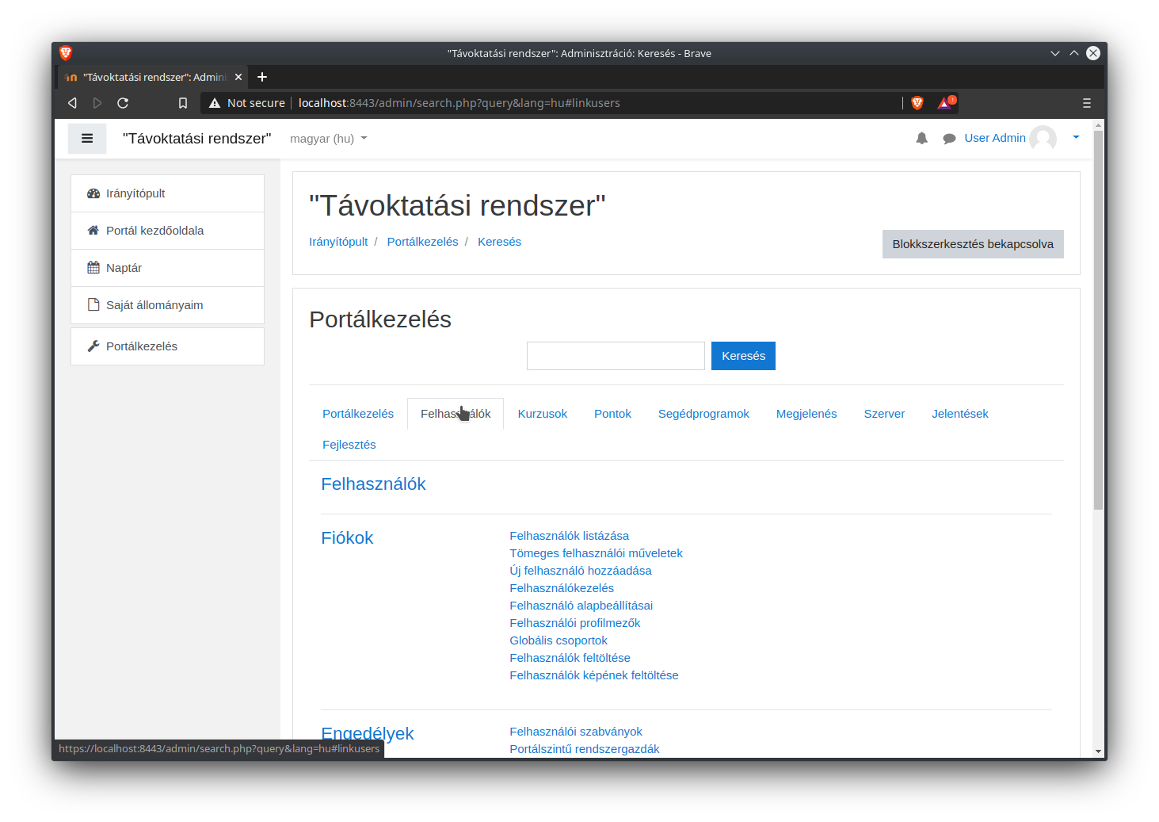
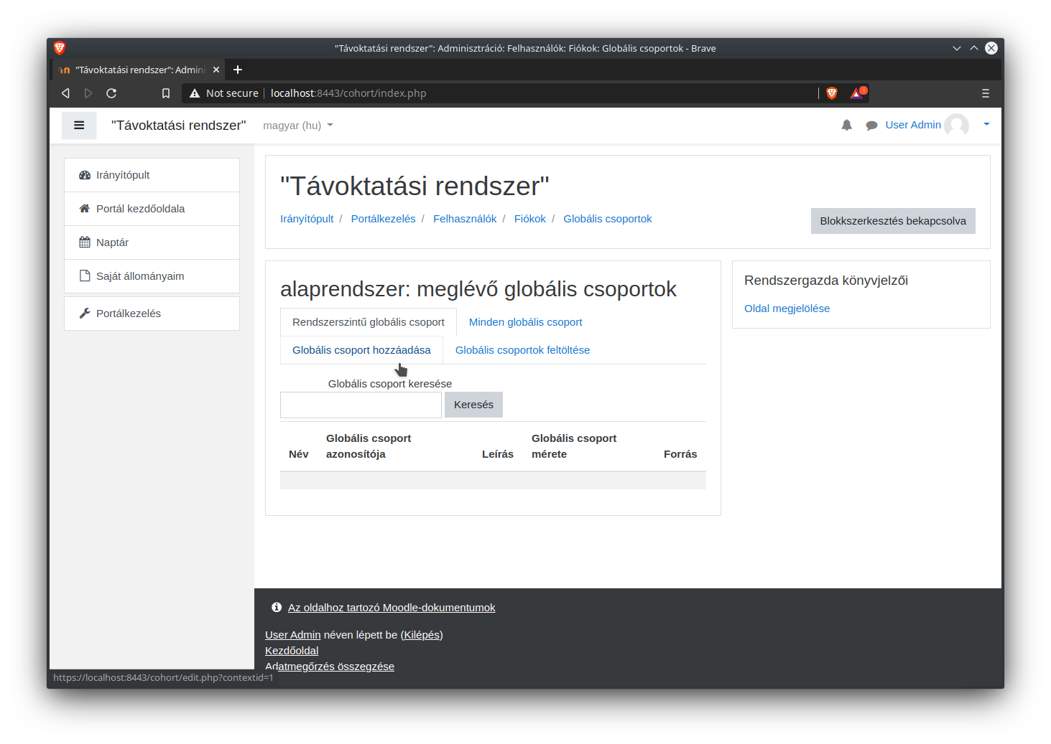
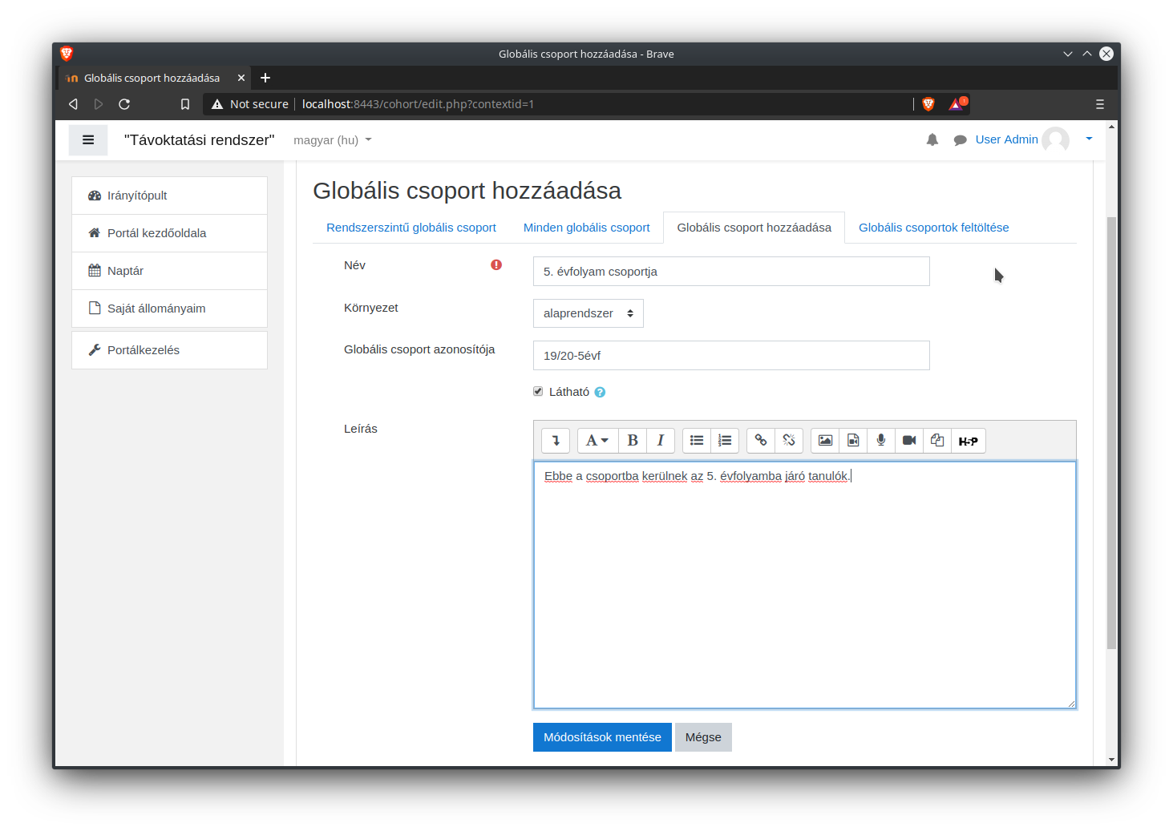
Ismételjük meg a csoport létrehozást az összes évfolyamra valamint a tanárokra.

Felhasználók feltöltése CSV fájlokkal
Ezen a ponton az intézménynek évfolyamonként össze kell írnia a tanulókat. Szükséges lesz a nevükre, egy felhasználónévre, felhasználóhoz kapcsolódó jelszóra, és e-mail címre. Fontos, hogy 1 CSV fájl egy egész évfolyamot vagy a tanárokat tartalmazza. Minta CSV fájlok a „resources” mappában találhatóak. Javaslom ezeket kiindulási alapnak. Amire figyeljünk:
- az egyes adatok vesszővel (,) vannak elválasztva
- a kereszt és vezeték név vesszővel van elválasztva, angolos sorrendben
- az első sort ne bántsuk, fejlécként szolgálnak a feltöltéskor
- az utolsó plusz paraméter minden sorban „hu” legyen, ezzel biztosítva hogy a felhasználók alapértelmezett nyelve magyar legyen.
Ha ez megvan, töltsük fel a felhasználókat. A Portálkezelés gombra kattintva felül keressük meg a Feéhasználók fület, majd az előzőleg mutatott „Globális csoportok” lehetőség alatt lévő „Felhasználók feltöltése” linkre kattintsunk. Válasszunk ki egyetlen évfolyam CSV fájlját és töltsük fel. Figyeljünk arra, hogy a CSV-határolót sima vesszőre változtassuk!
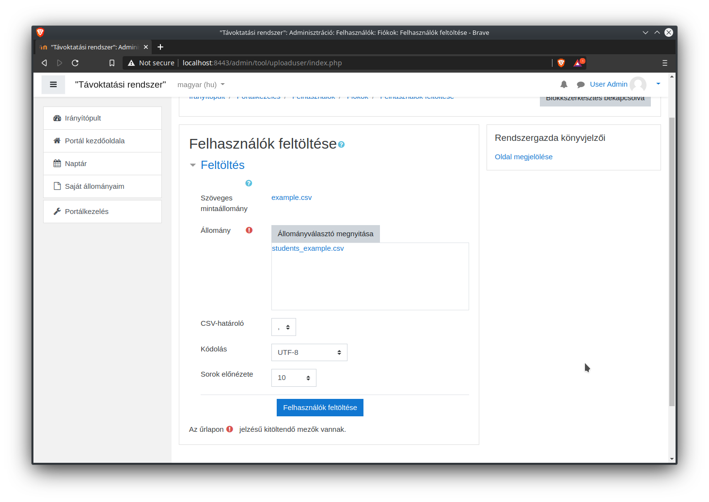
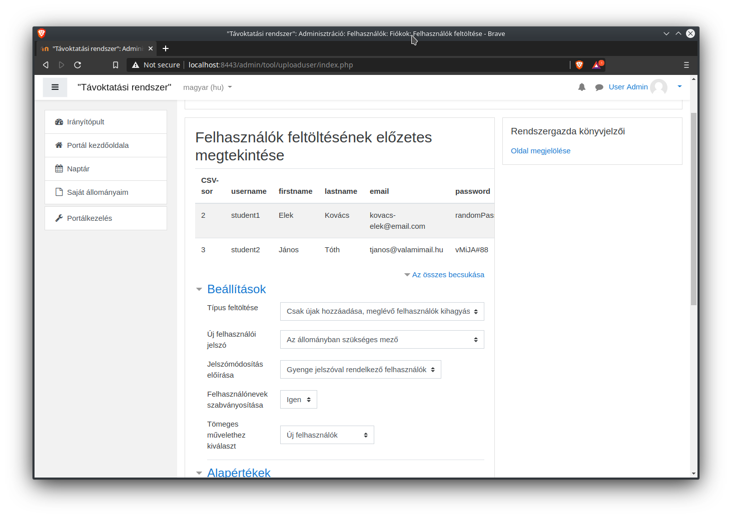
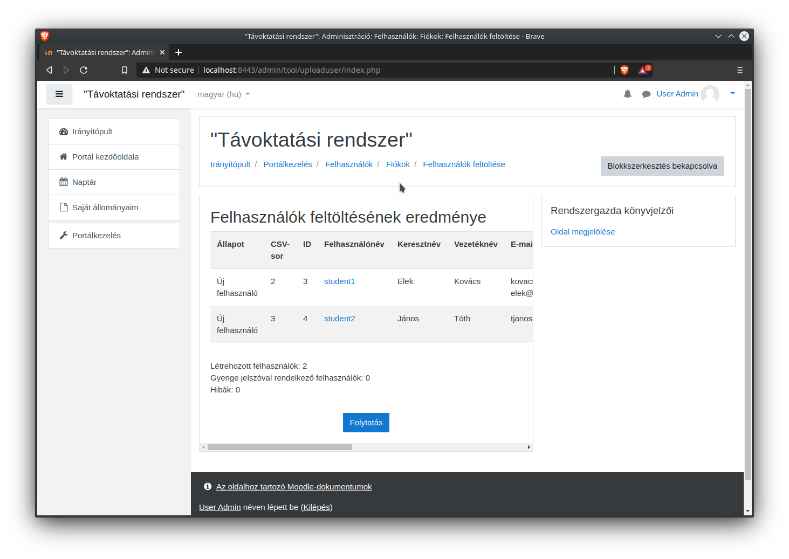
A következő oldalon kövessük a fenti képen látható beállításokat. Ezeket érdemes jobban áttanulmányozni később, ugyanis ha valamit módosítunk a CSV-ben, akkor újra feltöltéskor lehetőségünk van pl.: csak a módosított felhasználókkal műveletet végezni. Kattintsunk a „Felhasználók feltöltése” gombra a lap alján. A következő oldalon egy összegzést láthatunk a feltöltés eredményéről (kép lent). Kattintsunk a „Folytatás” gombra.

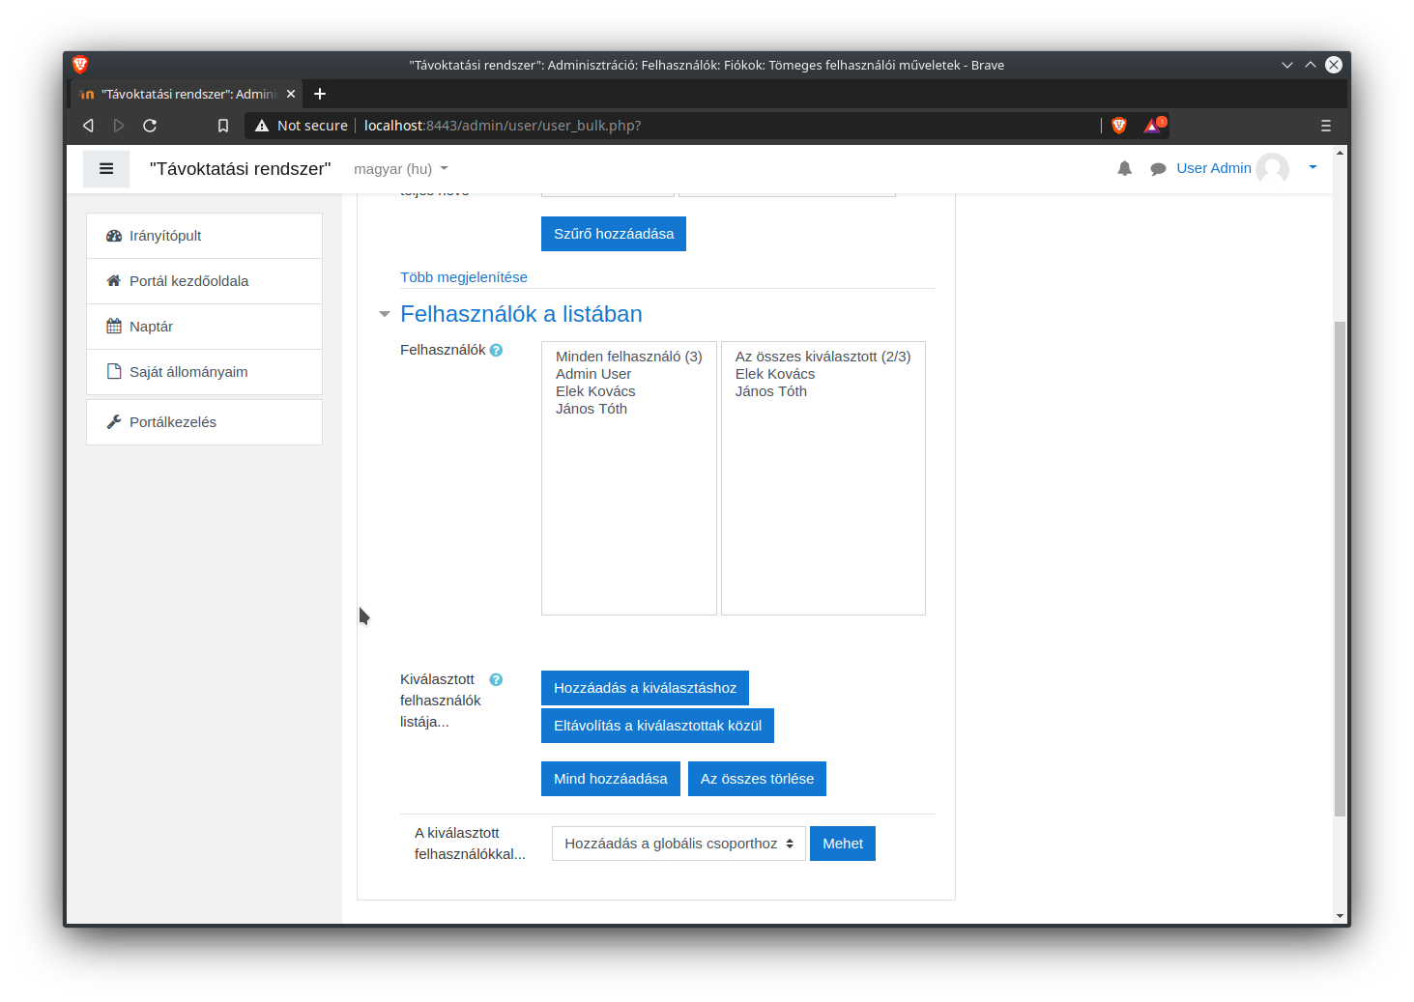
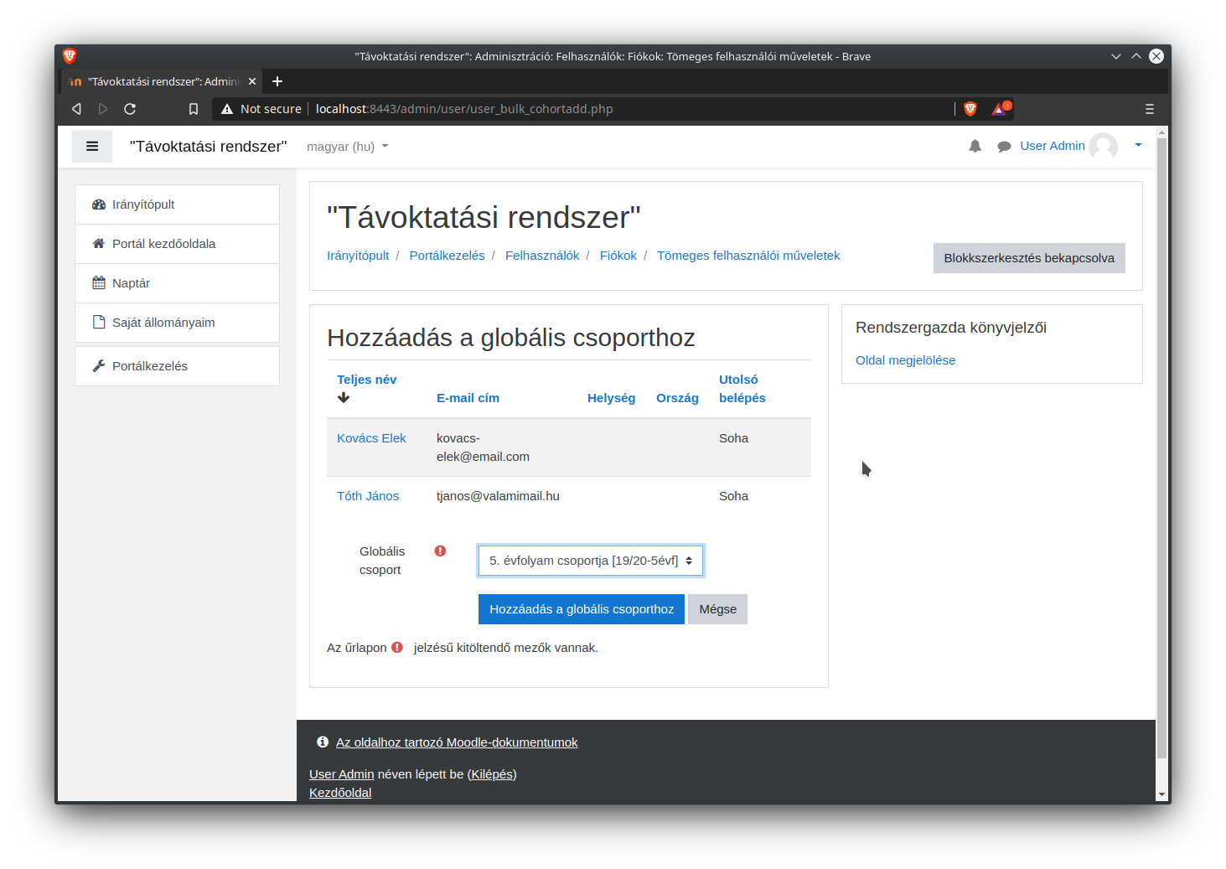
Kövessük a jelzett beállításokat és kattintsunk a „Mehet” gombra.
Válasszuk ki a megfelelő csoportot majd adjuk hozzá a felhasználókat. Ez után vissza fog ugrani az előző oldalra, azonban így az évfolyam feltöltésével és csoportba rendezésével készen vagyunk. Ismételjük meg a feltöltési folyamatot összes évfolyammal egyesével, valamint a tanárokkal is. Figyeljünk a megfelelő globális csoport kiválasztására!

Tanári szerepkörök beállítása
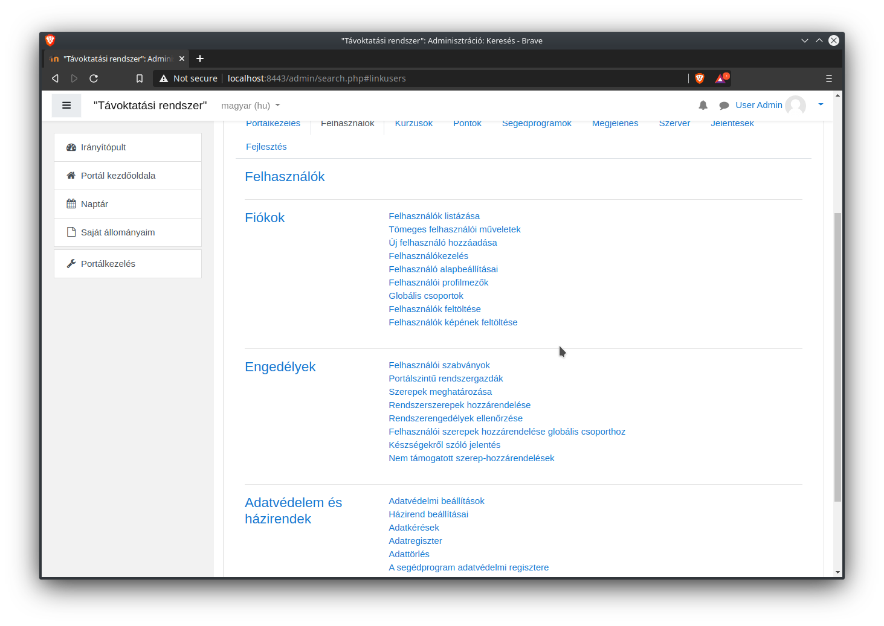
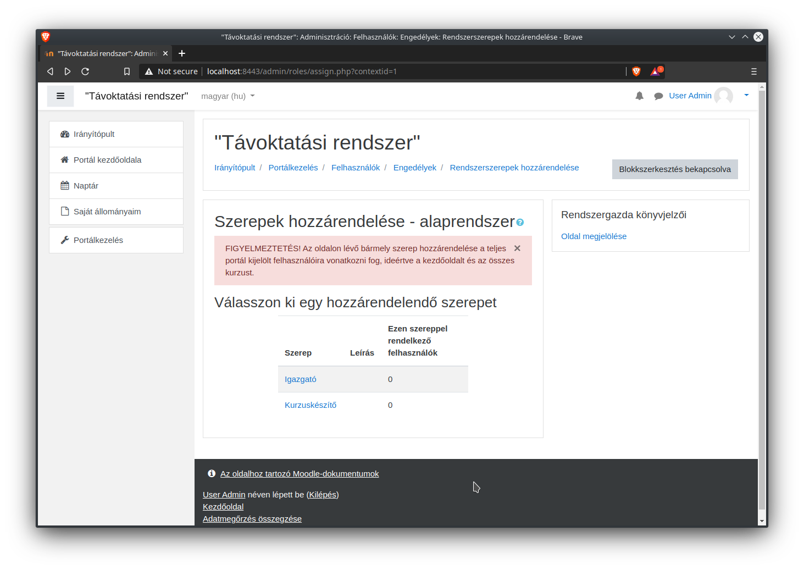
A lenti képen látható, hogy két rendszerszintű szerepkör lehetséges. Az igazgató és a kurzuskészítő. A szerepkörre kattintva kiválaszthatjuk az azokat betölteni kívánó felhasználókat. Azokat a tanárokat, akik csak kurzusokat tartanak de nem készítenek, később állítjuk be.

Kurzusok

Kategóriák létrehozása
Mi az évfolyamokat kurzus kategóriáknak is fogjuk tekinteni az egyszerűség kedvéért. Hozzunk létre minden évfolyamnak megfelelő kurzus kategóriát.
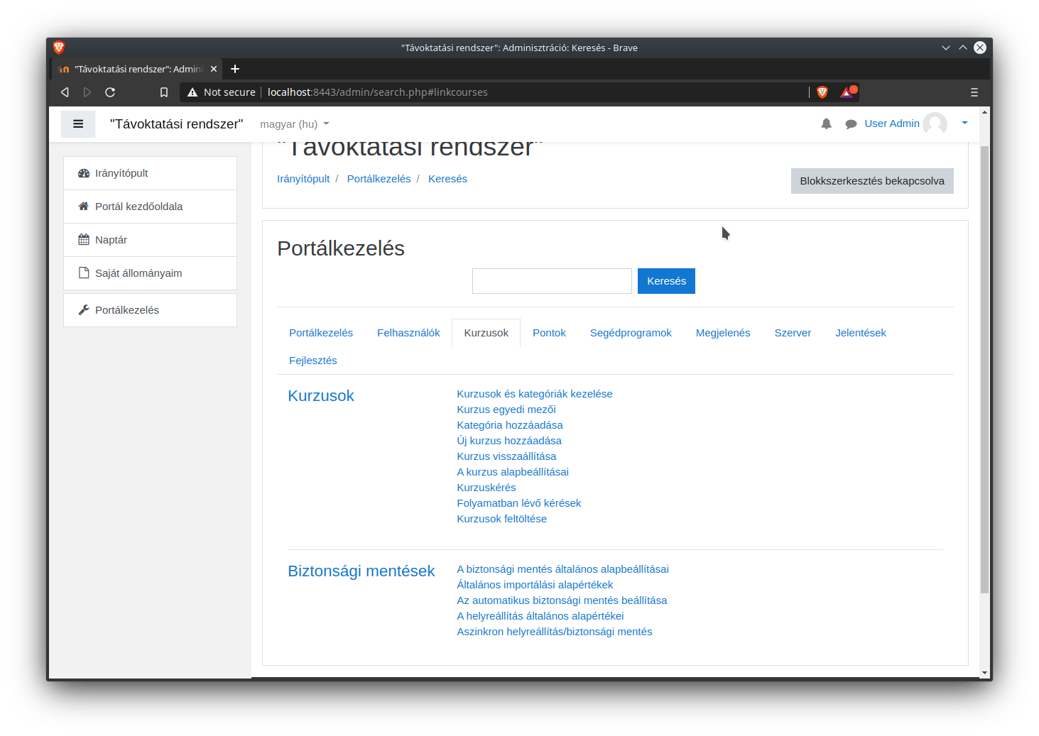
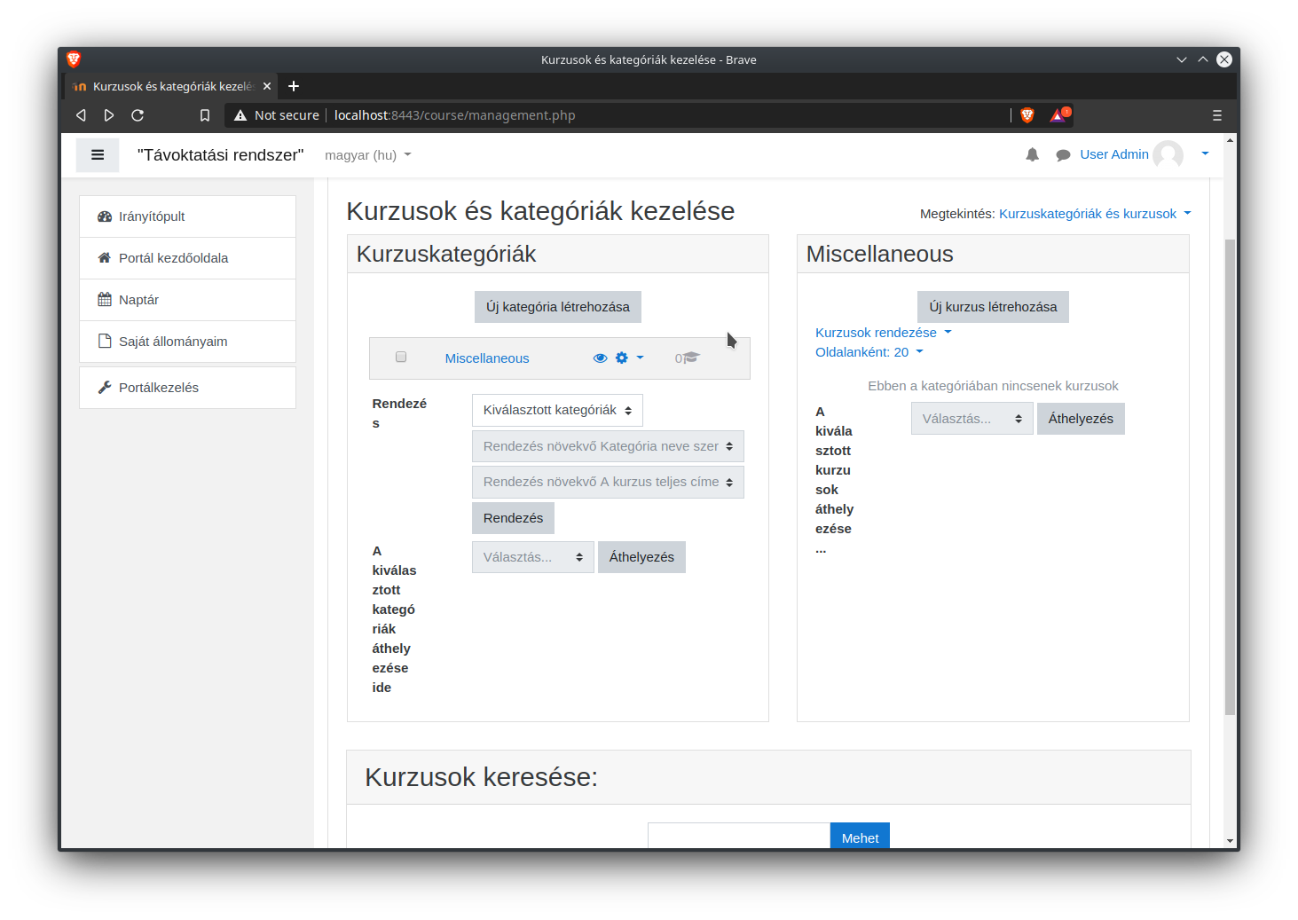
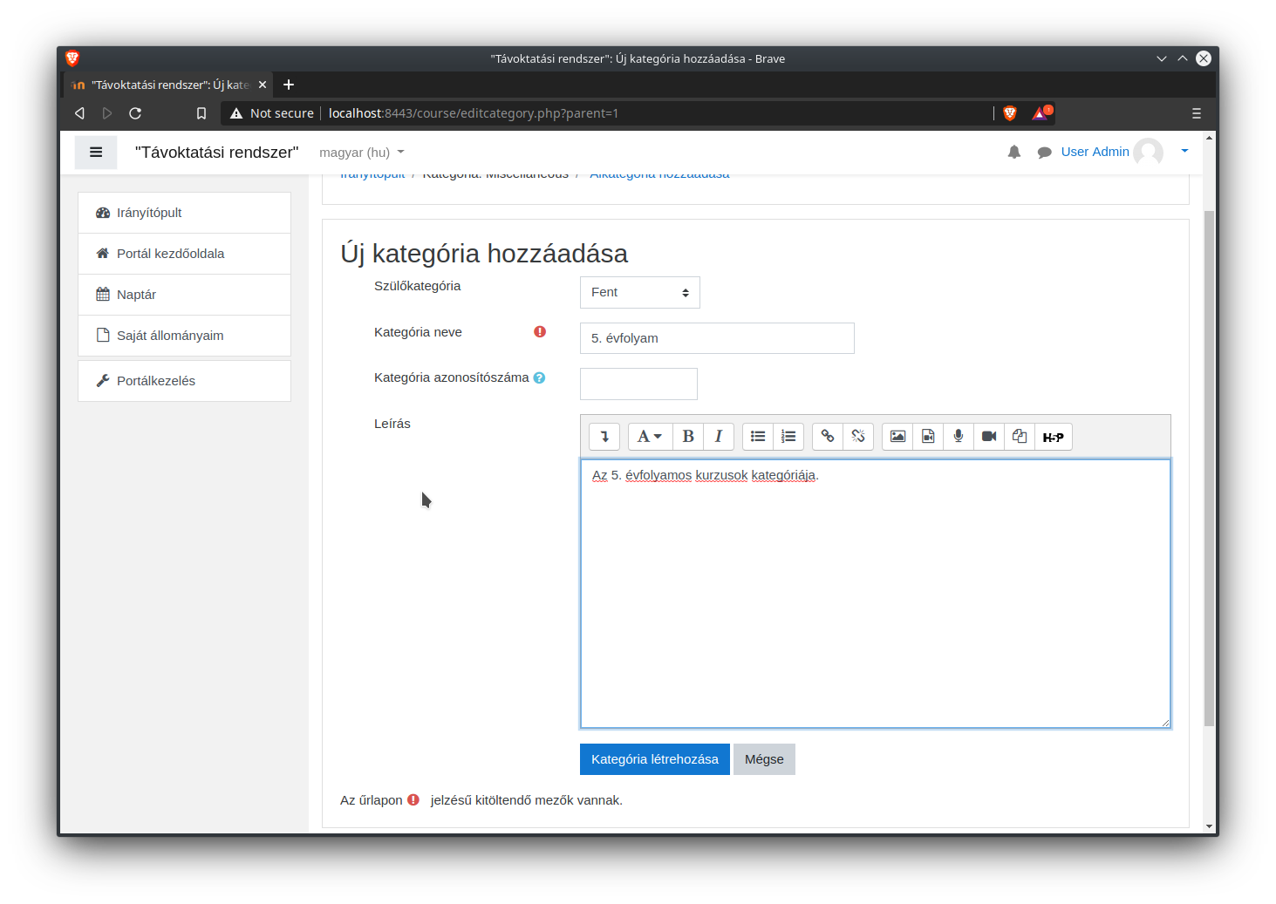
A kategória létrehozás lépéseit ismételve hozzunk létre minden évfolyamnak egyet.

Kurzus létrehozás és beállítás
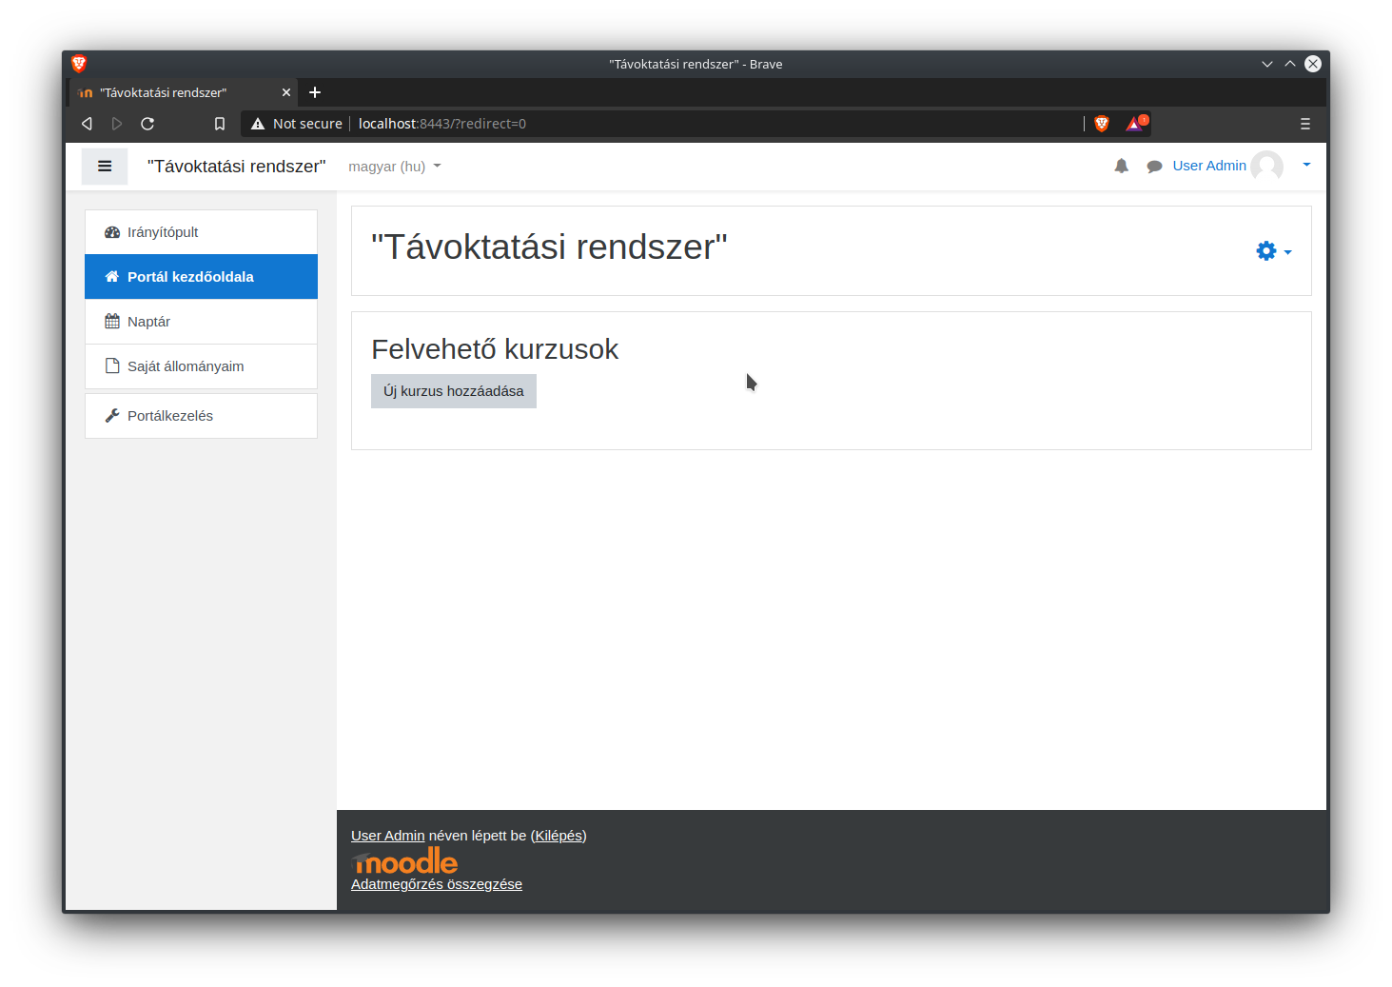
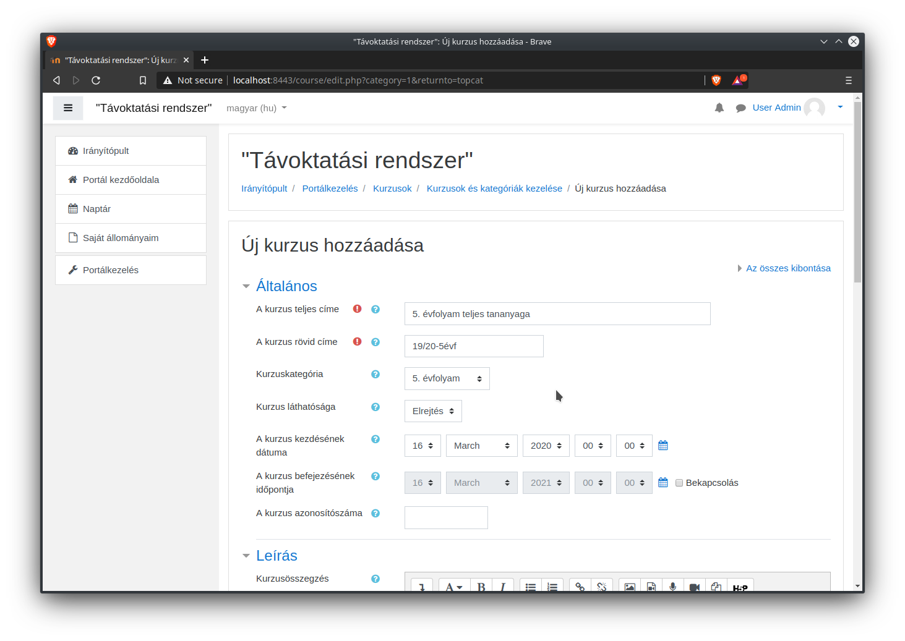
A fenti beállítások a legfontosabba kezdésként. A későbbiekben mindd megváltoztatható. Tekerjünk az oldal alájra és válasszuk a „Módosítások mentés és a változtatások megtekintése” gombot.
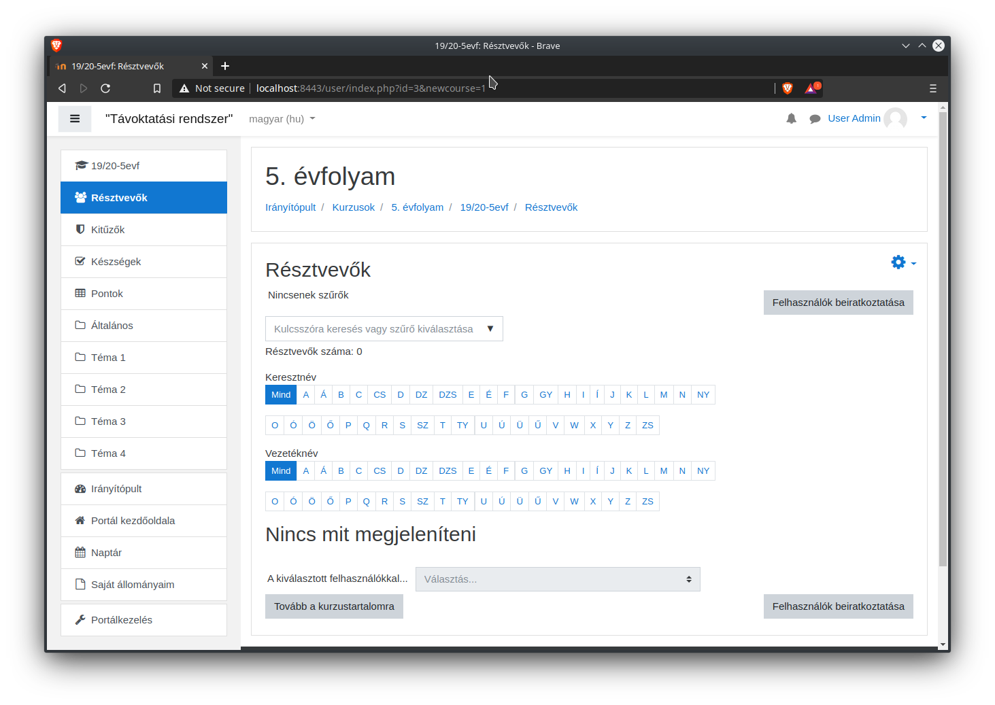
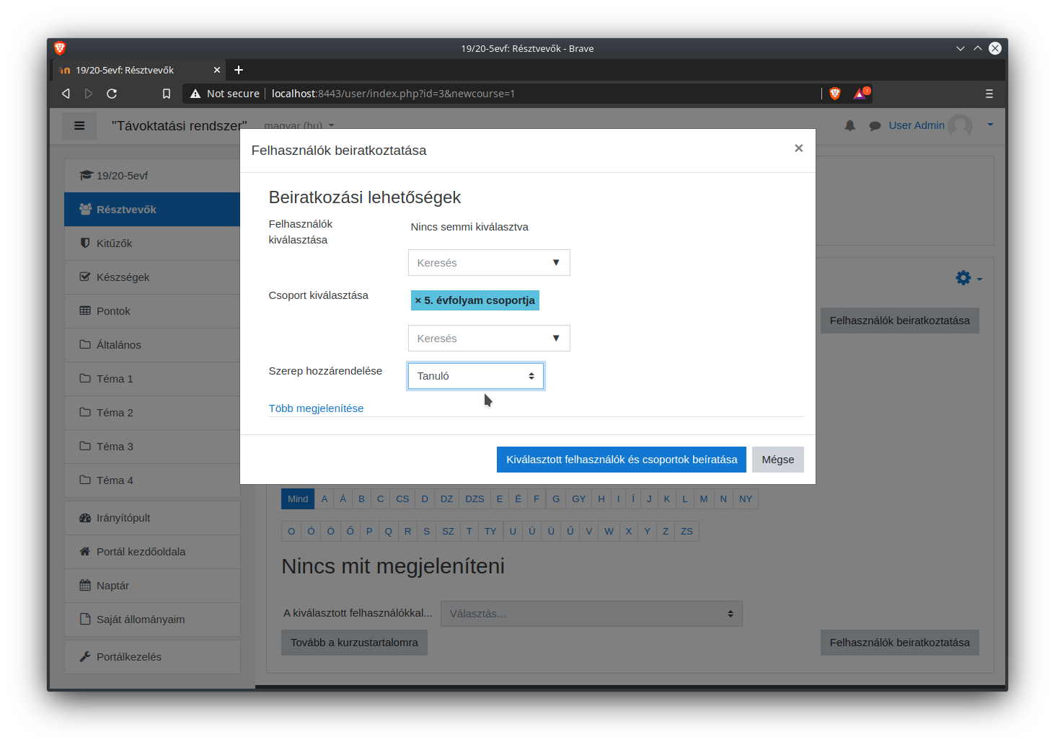
Ez után iratkoztassuk be a tanárok csoportját is „Tanár” szerepkörrel. Természetesen akár felhasználónként is hozzá lehet adni résztvevőket a kurzushoz.
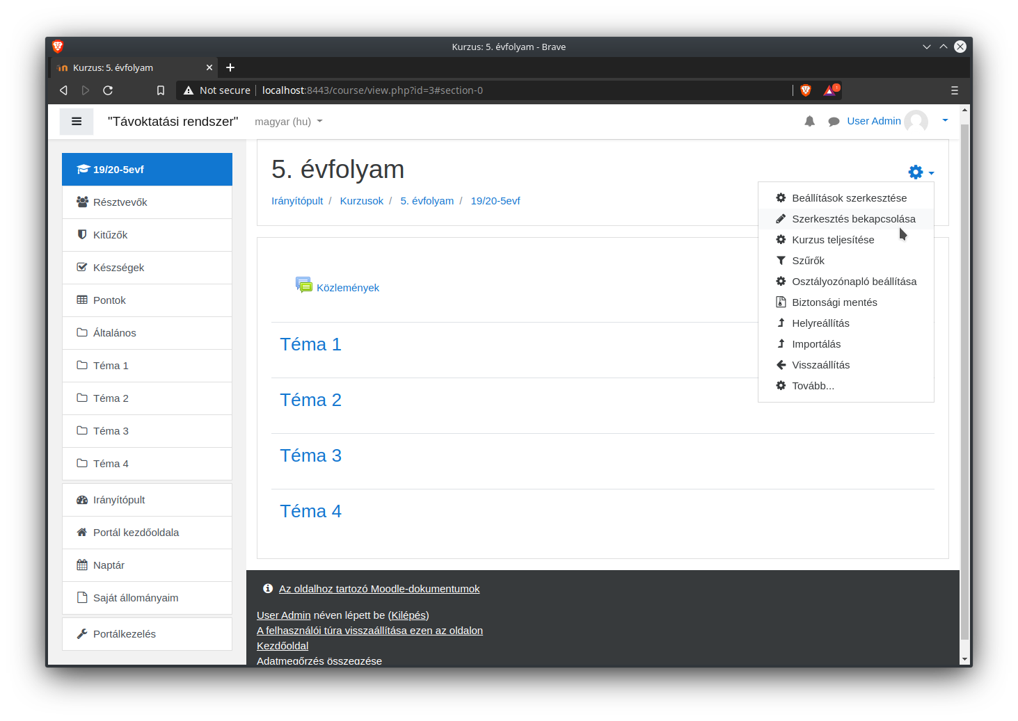
Így máris szerkeszthetővé válnak a téma nevek, hozzá adhatunk tananyagokat, szavazást, tesztet az egyes témákhoz, melyek jelen esetben a tantárgyakat fogják reprezentálni. Ha kész van a szerkesztés, az előző képen látható menüben kapcsoljuk is ki.
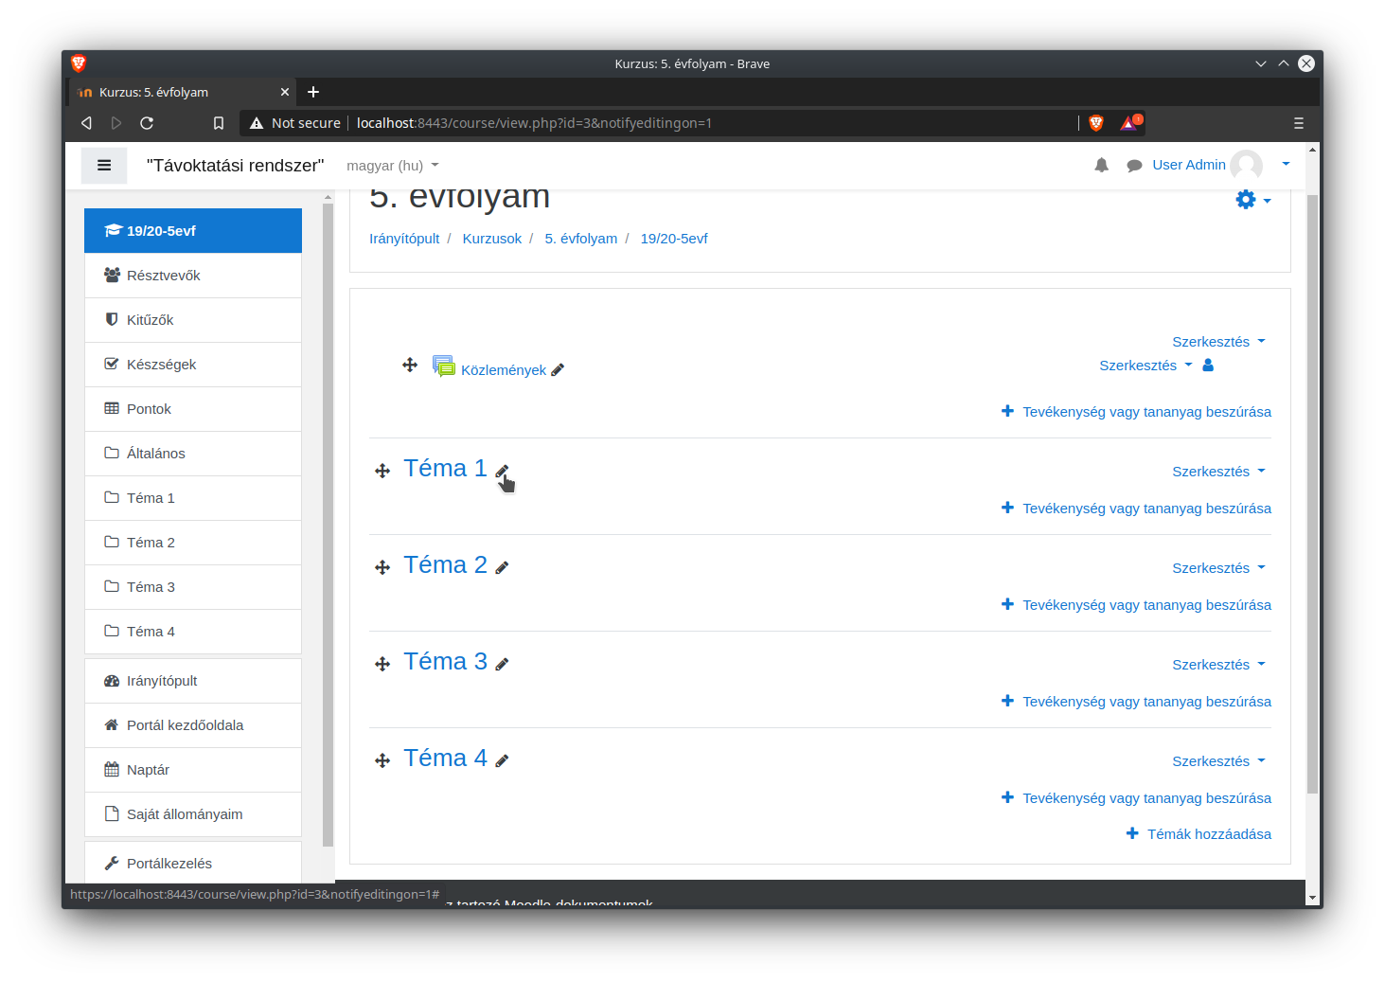
A végeredmény valami hasonló lesz:
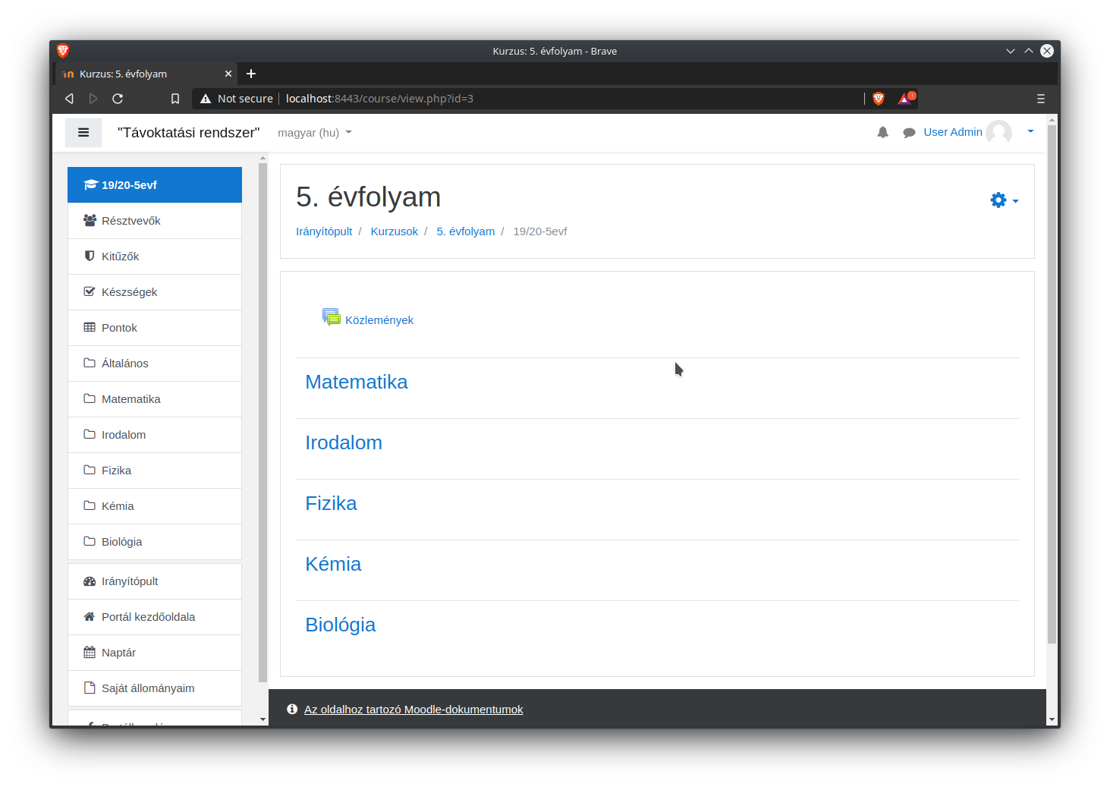

Opcionális, de ajánlott beállítások

Vendég bejelentkezés tiltása
Portálkezelő gomb > Segédprogramok fül > Hitelesítés szekció > Hitelesítés kezelése
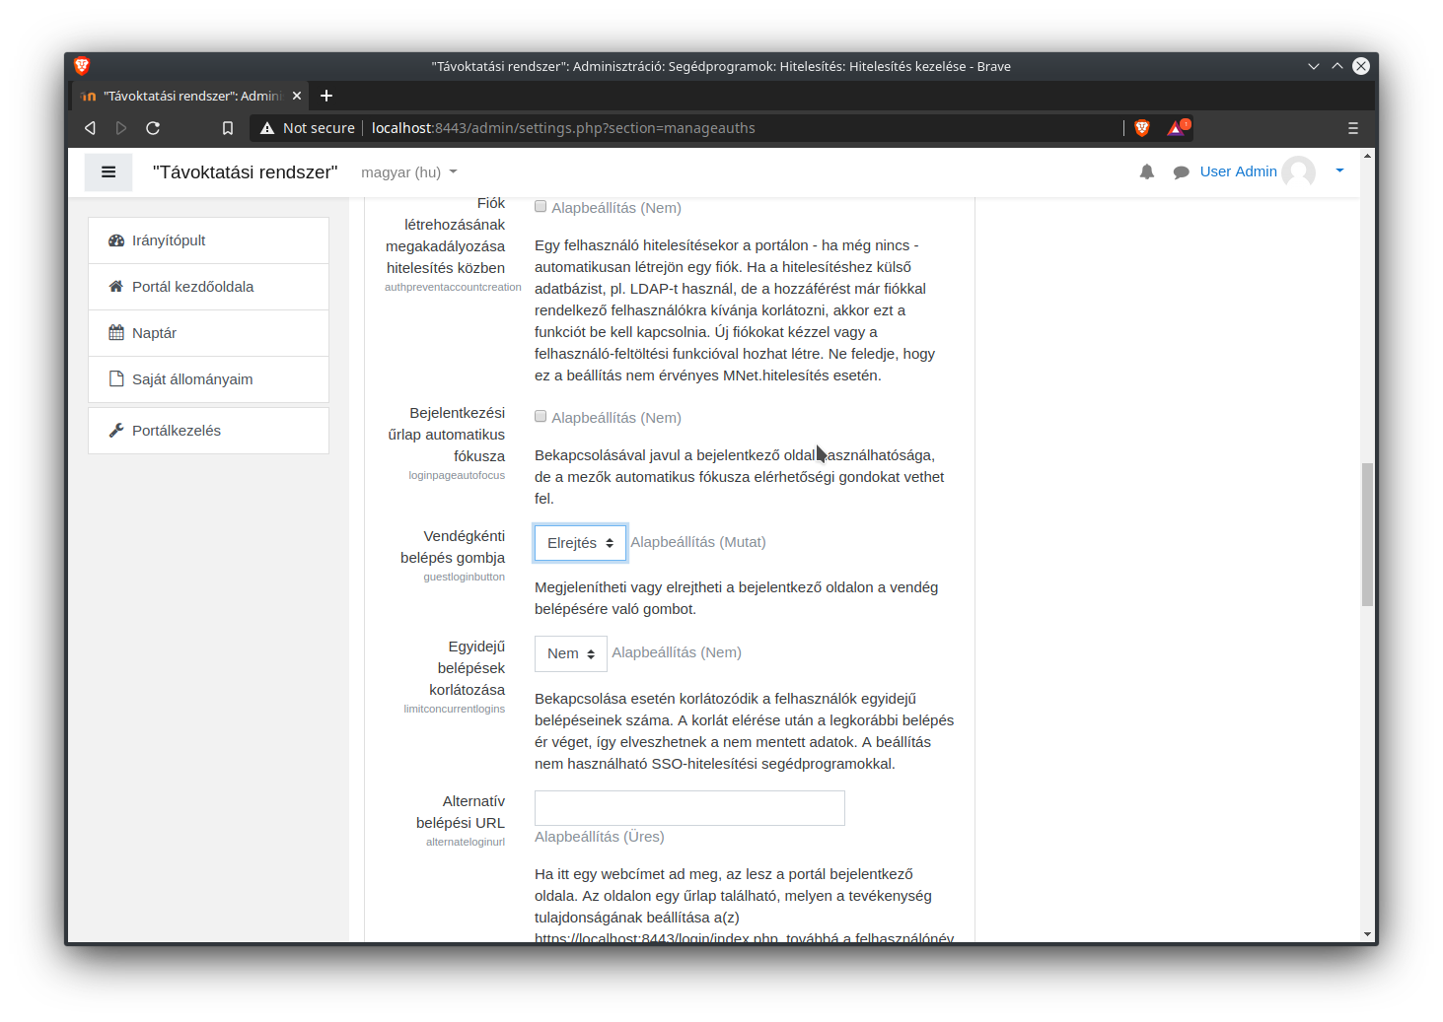

Megjegyzés
Az a leírás alapjául szolgál a Moodle gyors de felületes megismerésére. A felelősség minden esetben a rendszergazdáké és az adminisztrátoroké!
Tanulást és szakértelmet igényel mind az üzemeltetés mind a rendszer használata, csak a kezdő lökést adom.
Ha hibát találsz vagy jobban kifejtenéd, nyugodtan segíts be GitHub-on :)

